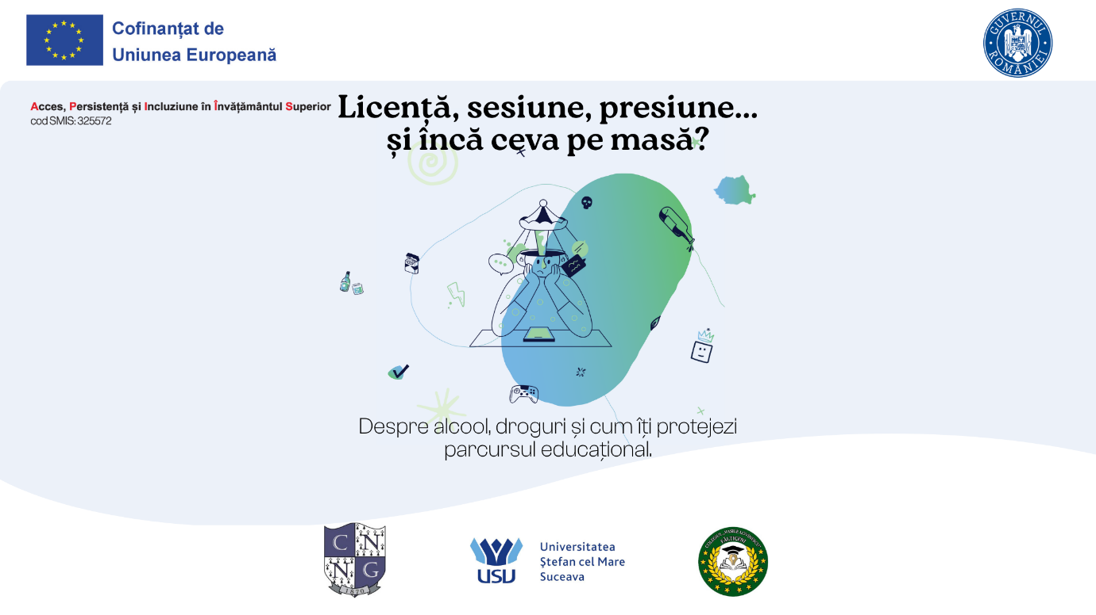
Fiecare etapă importantă din viață vine cu alegeri, provocări și multă nevoie de claritate. Pagina aceasta reunește informațiile esențiale lucrate în atelierele campaniei de informare și micro-prevenție privind consumul de alcool și droguri, derulate în cadrul proiectului APIIS, astfel încât să poți reveni oricând la ele și să îți fie de ajutor în deciziile din prezent și în cele care îți pot influența viitorul.

Parcursul educațional nu înseamnă doar examene, note sau admitere. Înseamnă și cum ai grijă de tine și cum îți păstrezi direcția chiar și în perioade mai grele, cu presiuni și tentații mari. De aceea, una dintre mizele atelierelor a fost să conectăm informația despre consumul de alcool și droguri cu ceva foarte concret: protejarea drumului tău mai departe.
În viața de zi cu zi, se pot aduna stresul, oboseala, presiunea performanței, grija banilor, grija relațiilor, nevoia de a fi acceptat/ă sau nesiguranța legată de viitor. Chiar și doar câteva dintre ele pot fi mult de dus. Iar dacă adăugăm și faptul că astăzi există mai multe tentații care pot crea dependență și cu un acces mai ușor la ele, devine și mai important să ai informații clare, corecte, utile.
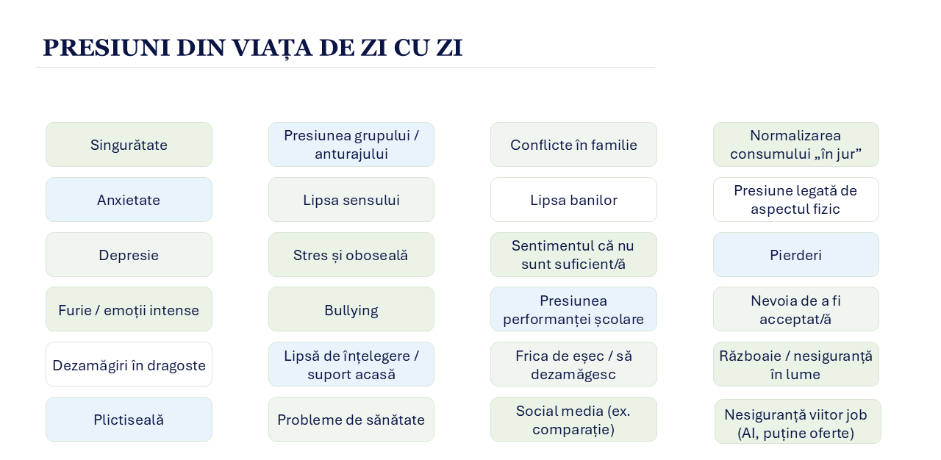
În astfel de momente, alcoolul sau drogurile pot părea o soluție rapidă: să te relaxezi, să uiți, să te integrezi sau doar să reziști mai ușor. Problema este că, atunci când ceva pare la îndemână și apare des în jur, riscul poate deveni mai ușor de ignorat.
În ateliere am discutat și despre faptul că normalizarea schimbă felul în care percepem riscul. Din păcate, în România, consumul de alcool este normalizat. Cu fiecare ocazie – aniversări, sărbători, concediu, că e weekend, că e frig – alcoolul este pe masă. Când e prezent peste tot, creierul îl citește ca normă socială („așa se face”), nu ca substanță cu risc.
În același timp, vârsta contează. Creierul nu este „gata format” nici la 18 ani, nici imediat după. El continuă să se maturizeze și la începutul vieții adulte, mai ales în zonele care țin de atenție, impulsuri, decizii și reglare emoțională. De aceea, alcoolul și drogurile pot afecta mai puternic somnul, memoria, concentrarea și felul în care reacționezi. Iar când consumul începe devreme și se repetă, crește riscul ca aceste efecte să se adune în timp.
De aceea, e important să privim consumul nu doar ca pe o alegere de moment, ci și ca pe ceva influențat de context, vârstă și mediu. Mai jos găsești câteva date relevante care ajută să vezi imaginea de ansamblu.

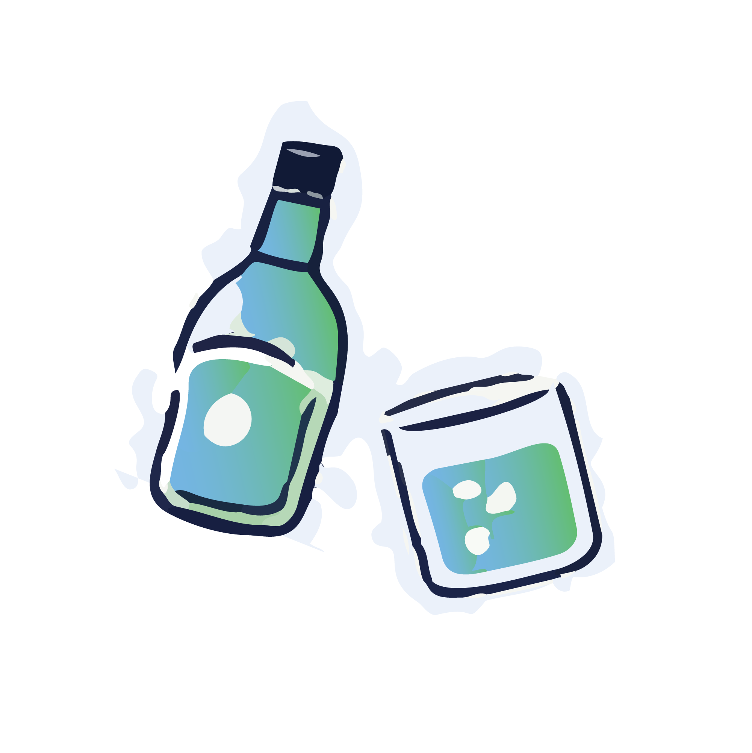
Ce arată datele despre consumul de alcool în România:
- Consumul de alcool este normalizat foarte devreme în România.
- Jumătate dintre adolescenții de 15–16 ani au consumat alcool chiar în ultima lună.
- La nivel de populație adultă, România (12,3 L alcool pur / persoană / an) consumă peste media europeană (8,5 L alcool pur / persoană / an), iar consumul este în creștere.
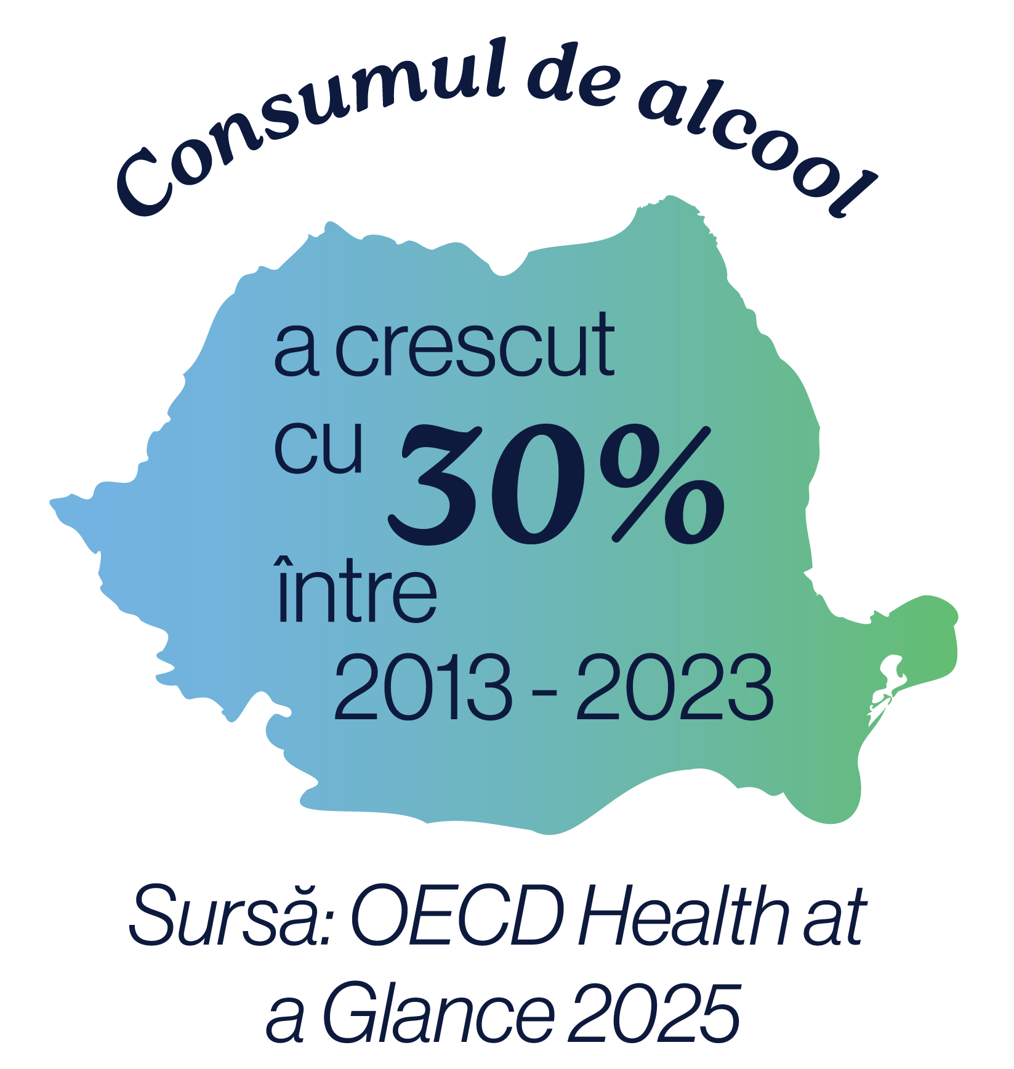
Alcool: ce merită să ai în vedere
Alcoolul este o substanță toxică și psihoactivă care produce dependență, iar efectele consumului pot fi:
Pe termen scurt (în aceeași seară / zilele următoare):
- Coordonare și reflexe mai slabe → accidente (căderi, lovituri), risc mai mare în trafic
- Judecată afectată / impulsivitate → decizii pe care nu le-ai lua “treaz” (conflicte, riscuri sexuale, violență)
- Intoxicație/otrăvire cu alcool → poate ajunge la pierderea cunoștinței, risc medical grav
- Blackout-uri
Pe termen mediu și lung (mai ales cu episoade repetate):
- Creierul e încă în dezvoltare (până spre 25+): alcoolul poate afecta dezvoltarea, atenția, memoria, controlul impulsurilor
- Sănătate mintală: poate amplifica anxietatea/depresia (mai ales când e folosit ca „strategie de reglare”); scade toleranța la stres fără alcool („am nevoie ca să fiu ok”)
- Sănătate fizică: crește riscul de boli (ficat, inimă, pancreas), iar consumul pe termen lung e legat și de risc crescut pentru mai multe tipuri de cancer. Aspectul fizic se deteriorează (față buhăită, piele uscată și îmbătrânită, scăderea vederii)
Impact social & școlar:
- Conflicte în relații, provocarea de suferință celor care te iubesc, situații rușinoase/traumatizante.
- Performanță școlară afectată: oboseală, lipsă de concentrare, absențe, scădere a randamentului, abandonarea studiilor, pierderea oportunităților de calificare profesională
- Comportament sexual nepotrivit
- Comportamente antisociale și probleme cu legea: bătăi din cauza impulsivității și violenței crescute, distrugere de bunuri, amenzi, cazier, închisoare
- Sărăcie
În caz de consum totuși, verifică pliantul de mai jos pentru a-ți reminti câteva măsuri de siguranță de care să ții cont.

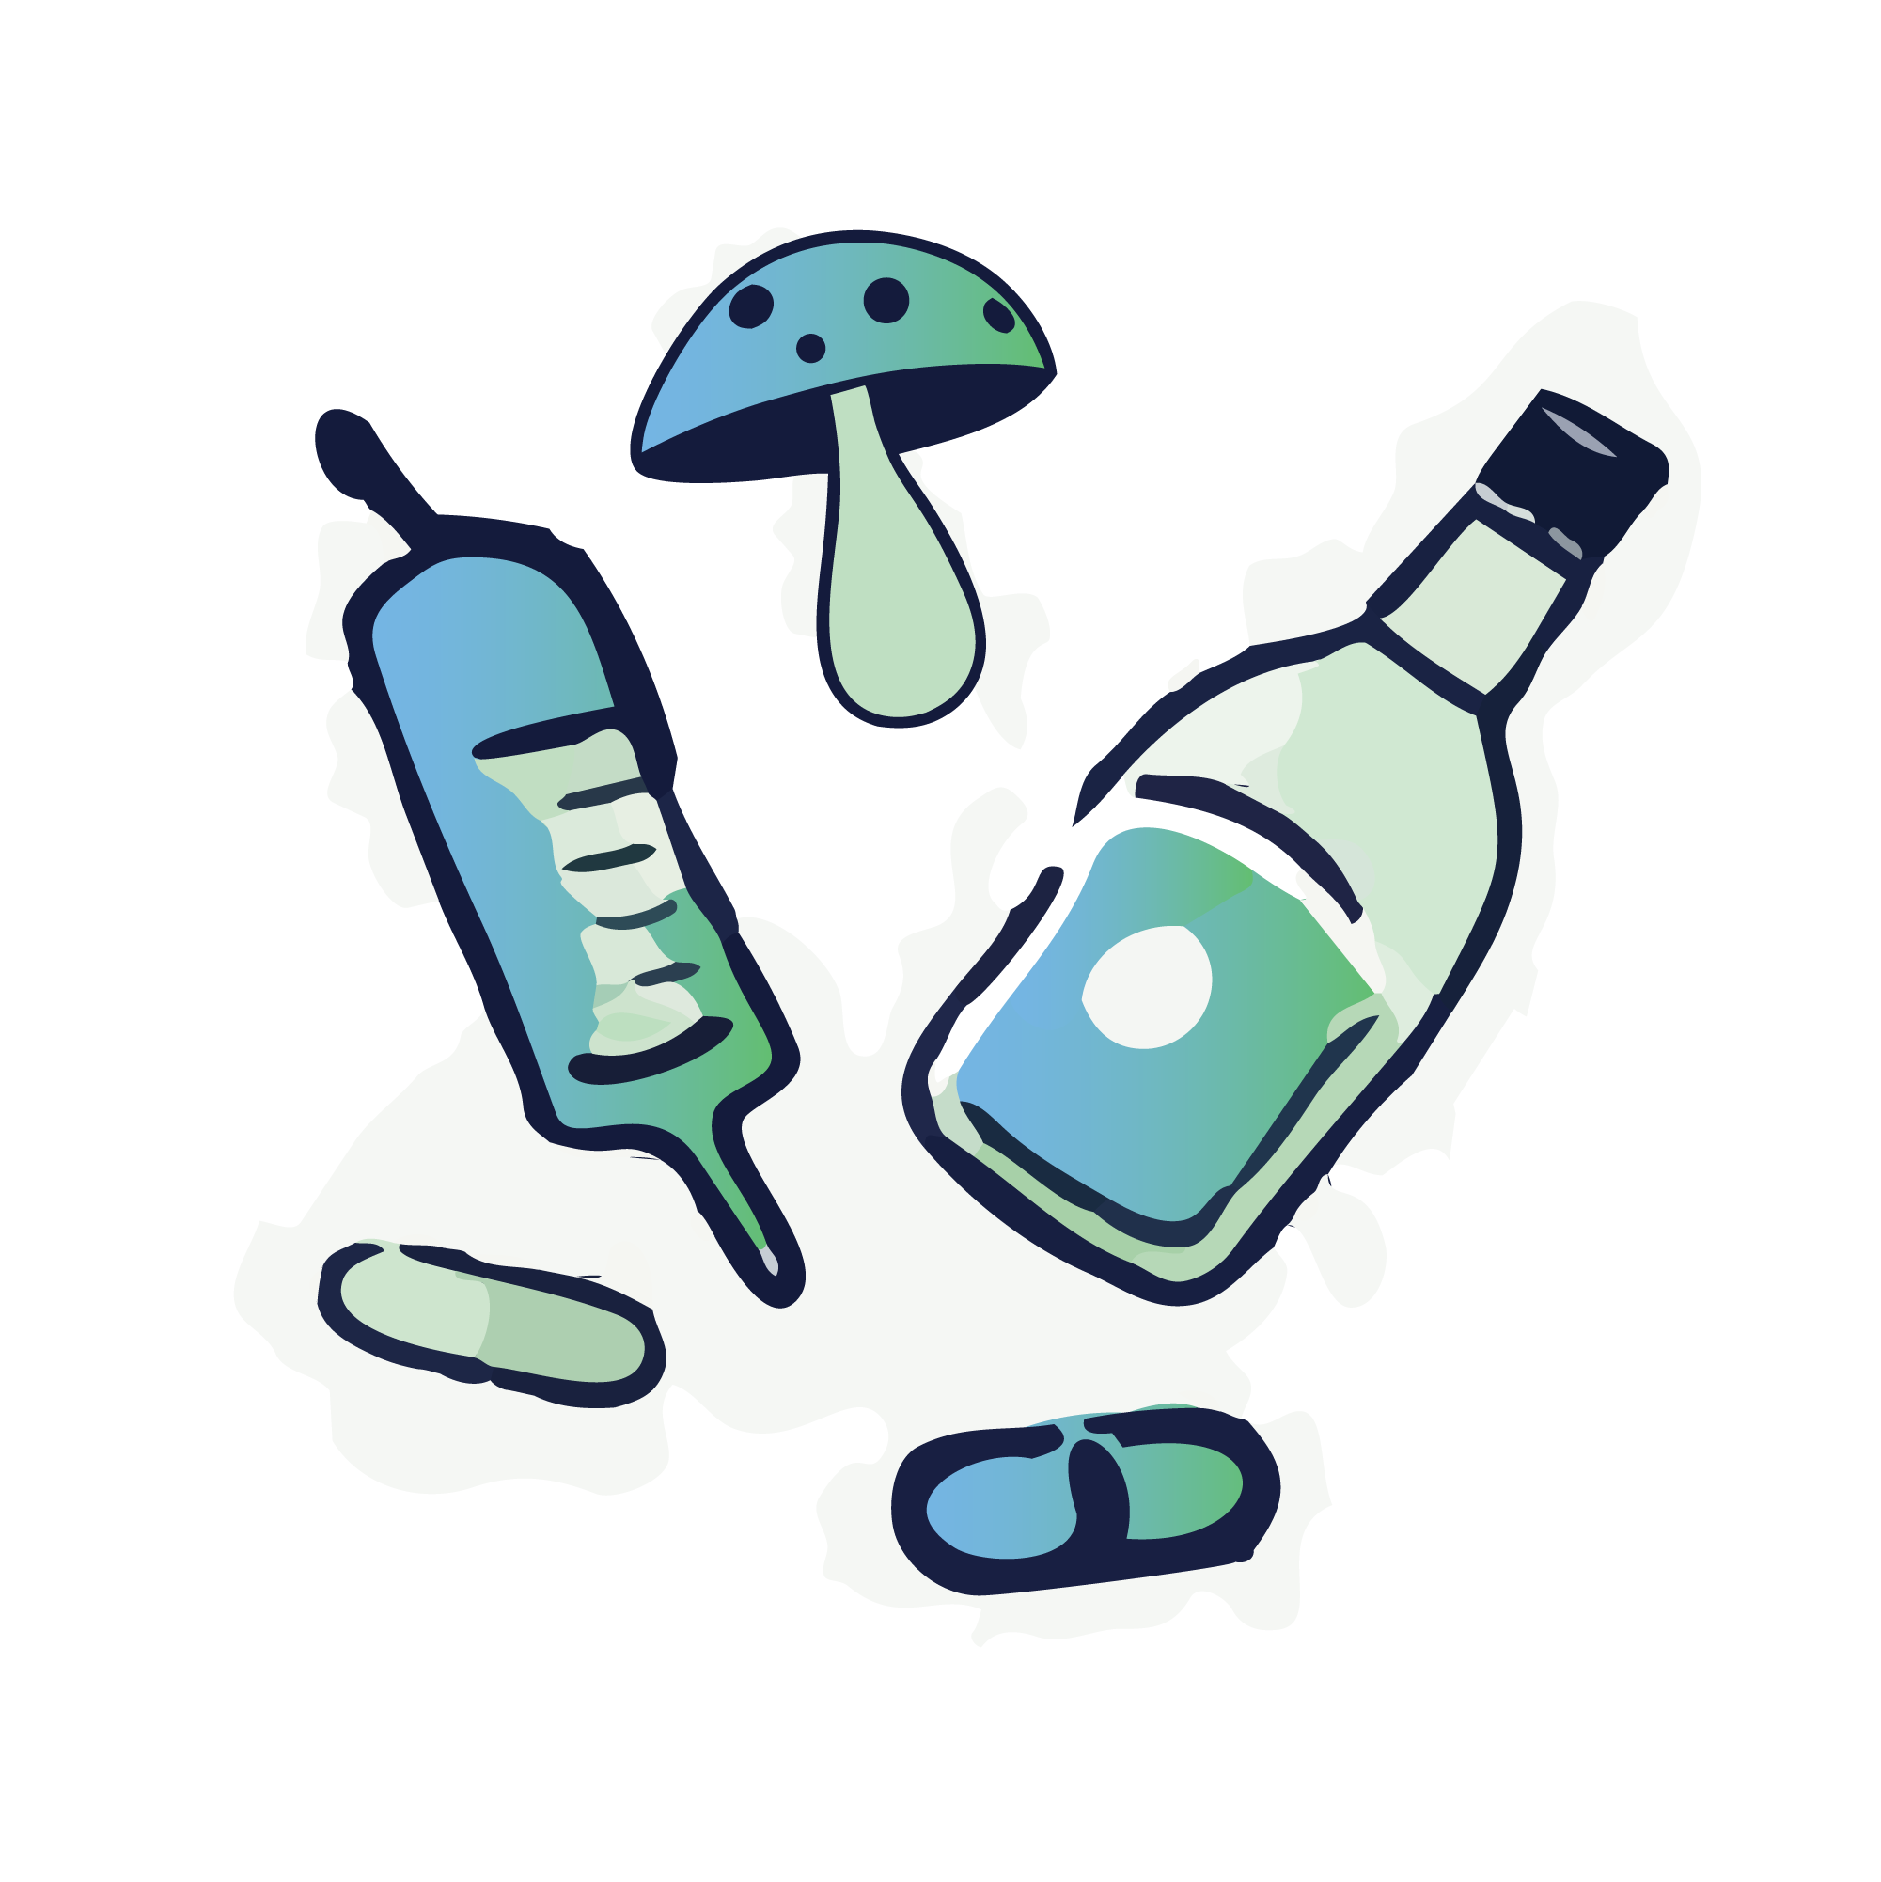
Statistici relevante despre consumul de droguri în regiunea de Nord-Est a țării:
- În regiunea N-E, consumul este parte din realitatea locală.
- NSP-urile au depășit canabisul în datele de prevalență (5,1% vs 3,6%). NSP = noi substanțe psihoactive („etnobotanice”). Sunt substanțe de sinteză, adesea imprevizibile, mai ieftine și foarte riscante.
- Cele mai vulnerabile vârste sunt 15–19 și 25–29, adică sunt expuse perioadele de tranziție educațională și personală.
- Consecințele sunt concrete: 305 admiteri la tratament (68% dintre cazuri pentru canabis) și 238 urgențe medicale într-un singur an (principalele cauze: sedative, NSP, canabis).
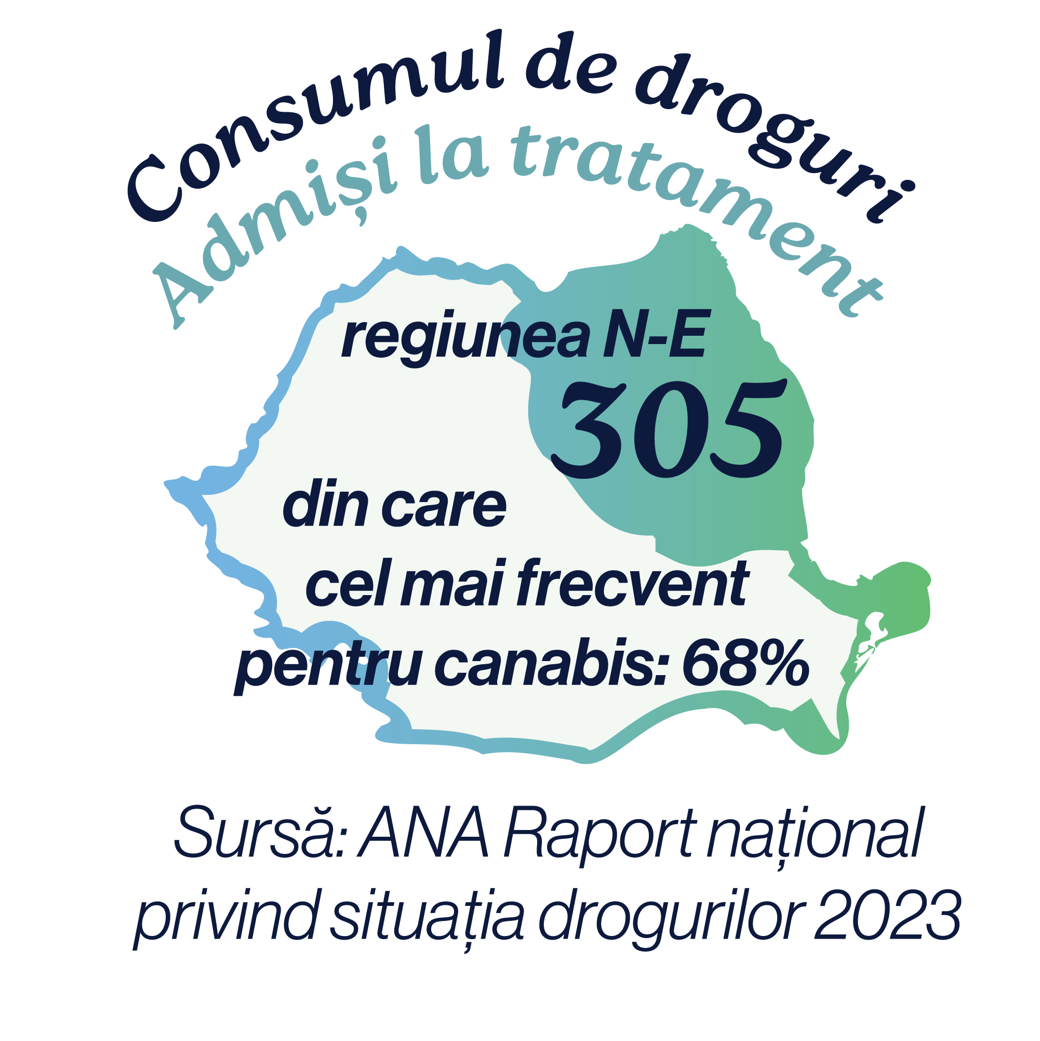
Așadar, consumul există, are impact medical real și apare cel mai tentant la vârstele de tranziție educațională.

Droguri: ce merită să ai în vedere
Drogurile sunt substanțe psihoactive care pot produce dependență și pot afecta direct creierul.
Efectele consumului depind de substanță, doză, combinații, vârstă, corp și starea psihică, iar acestea pot fi:
Pe termen scurt (în aceeași seară / zilele următoare):
- Atenție, memorie și coordonare afectate → accidente (căderi, lovituri), risc în trafic / la volan / pe bicicletă.
- Judecată afectată / impulsivitate → decizii pe care nu le-ai lua „treaz” (conflicte, riscuri sexuale, violență).
- Anxietate, panică, paranoia (mai ales în contexte stresante, doze mari sau produse necunoscute).
- Intoxicație acută: stare de confuzie severă, agitație extremă, leșin; la unele substanțe risc de convulsii sau probleme cardiace.
Pe termen mediu și lung (mai ales cu episoade repetate):
- Creierul e încă în formare (până spre 25+): consumul repetat poate afecta învățarea, memoria, autocontrolul și motivația.
- Risc de dependență: creierul învață „scurtătura” spre ușurare/recompensă → apare pofta (craving) și nevoia de a consuma ca să te simți „ok”.
- Sănătate mintală: asociere cu anxietate/depresie; pentru unele substanțe și la unii oameni, risc de episoade psihotice/paranoide (mai ales la consum intens).
Consumul blochează mecanismele de autoreglare - control emoțional, răbdare, motivație.
- Sănătate fizică: → de la creier (schimbă conexiunile dintre neuroni – afectând în timp modul în care gândim, dormim, simțim, iubim sau reacționăm), inimă (infarct sau alte probleme cardio-vasculare), plămâni (hiperventilație), rinichi (insuficiență renală) până la nas (de la cocaină se distruge ireversibil septul nazal), dinți, piele. Deci, în funcție de substanță se pot produce și efecte ireversibile.

Impact social & școlar:
- Conflicte în relații, izolare, schimbarea anturajului, situații rușinoase/traumatizante.
- Performanță școlară: oboseală, lipsă de concentrare, absențe, scăderea randamentului, amânare/abandon, pierderea oportunităților (bac, admitere, licență, job).
- Comportament sexual riscant (mai ales în combinație cu alcool).
- Probleme cu legea (posesie/consum, condus sub influență), amenzi/dosar, consecințe pe termen lung pentru oportunități.
Riscul crește mult atunci când drogurile sunt luate în cantități mari sau combinate cu alte substanțe. Cel mai sigur e să nu consumi. Verifică pliantul de mai jos pentru a-ți reminti câteva măsuri de siguranță de care să ții cont.

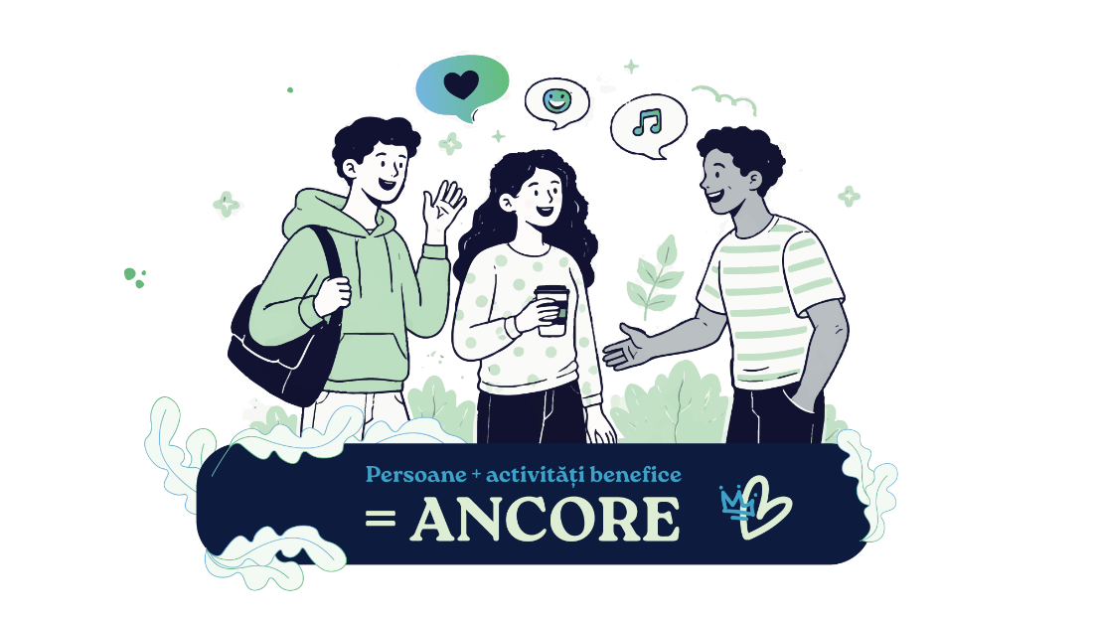
Ce te protejează: ANCORELE
În ateliere am lucrat cu ideea de „ancore”: oameni, activități, valori și obiective care te ajută când e greu. O ancoră poate fi un adult de siguranță, un coleg, un prieten cu care te simți în siguranță, o activitate (sport, dans, citit, scris, voluntariat, timp cu animăluțe, ascultat muzică sau învățat ceva nou) care te reglează, credința, valorile personale sau un obiectiv la care ții.
Cultivă relațiile și activitățile care îți fac bine. Micro-sprijinul scade tendința de a lua decizii riscante.

Între mit și realitate
MIT: „Doar o dată / doar ocazional nu are efect.”
REALITATE: Chiar și o singură dată pot apărea reacții neașteptate, pentru că nu știi cum reacționează corpul tău și, deseori, nici ce este în produs.

MIT: „Alcoolul e un remediu pentru stres.”
REALITATE: Poate părea relaxare, dar îți poate deregla somnul și afecta memoria, concentrarea și deciziile, adică exact lucruri importante pentru parcursul tău educațional. În plus, când este folosit pentru a face față stresului, crește riscul de consum repetat și dependență.
MIT: „Școala vieții e suficientă. La ce-ți trebuie facultate?”
REALITATE: „Școala vieții” nu ține loc de pregătire, competențe și calificare; experiența de viață și educația merg cel mai bine împreună. Facultatea poate însemna opțiuni profesionale mai largi, mai multă siguranță la angajare, venituri mai bune, abilități care rămân și rețele de sprijin.
De ce merită să-ți continui studiile
Mesajul atelierelor a fost legat nu doar de risc, ci și de ceea ce merită protejat. Facultatea poate însemna mai multe opțiuni profesionale, șanse mai bune de angajare (92% rata de ocupare pentru cei cu studii superioare), venituri mai mari (cu 41% mai mari versus doar a avea doar bacul), mai multă stabilitate și mai mult control asupra alegerilor tale. Mai mult, atunci când ești primul din familie care termină o facultate, nu câștigi doar tu: poți schimba punctul de plecare și pentru cei din jur.

Unde poți cere ajutor?
Sprijinul poate fi util atât preventiv, cât și atunci când lucrurile se complică.
Pentru informații despre consumul de alcool, poți apela gratuit AlcoLine – 021 9335 (Asociația pentru Sănătate Mintală ALIAT).
Pentru întrebări despre sănătate, sexualitate, consum de droguri sau starea emoțională, poți discuta gratuit cu un specialist la 0800 800 033, pe http://www.independenti.ro sau http://www.reducereariscurilor.ro (Asociația ARAS România).
În școală sau universitate, poți apela și la consilierii școlari / centrul de consiliere al universității.
În Suceava, pentru sprijin specializat, te poți adresa Clinicii ALIAT (serviciu privat).
Dacă cineva este în pericol, sună imediat la 112.

Descarcă/Vizualizează pliantul atașat!
Pliantul distribuit în cadrul atelierelor rămâne disponibil și online, pentru a putea fi consultat oricând sau transmis mai departe, dacă poate ajuta pe cineva. Informațiile din această pagină sunt dezvoltate pornind din conținutul atelierelor și din pliantul campaniei.

Urmărește și pagina de Facebook FIESC USV aici, unde vom publica constant informații de ajutor legate de aceste posibile comportamente de risc în vederea protejării parcursului tău educațional.

Aceste informații fac parte din campania de informare asupra consumului de alcool și droguri pentru protejarea parcursului educațional, realizată în cadrul proiectului APIIS – Acces, Persistență și Incluziune în Învățământul Superior (MySMIS 325572), parte din programul național „Primul Student din Familie”. Campania a fost implementată în martie 2026 în cele trei instituții partenere și va continua cu o nouă serie de ateliere în toamnă, pentru următorul grup țintă din anul școlar 2025–2026. Mai multe informații despre proiect se găsesc aici.

Galerie foto
Imagini din atelierele desfășurate pentru grupul țintă APIIS la sediul FIESC - Universitatea „Ștefan cel Mare” din Suceava, în martie 2026.

